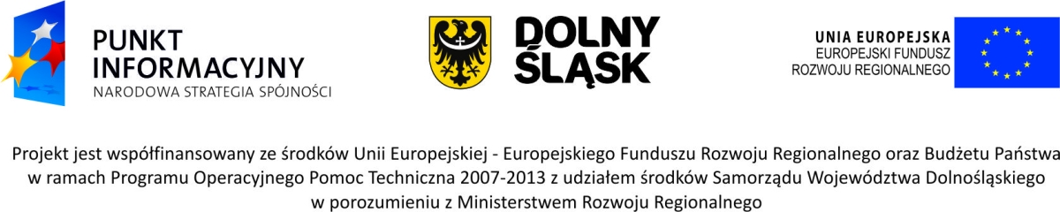

Punkt Informacyjny Funduszy Europejskich oraz Punkt Informacyjno-Kontaktowy RPO WD w Trzebnicy
zapraszają na bezpłatne konsultacje w ramach
Mobilnego Punktu Informacji

Gminny Ośrodek Kultury i Biblioteka w Zawoni
ul. Trzebnicka 11
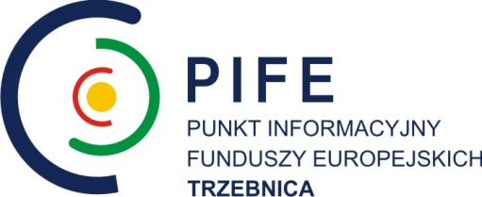
27 stycznia w godzinach 9.30-13.30
Sala Komputerowa

